Documentation utilisateur pour VboxManage-GUI

Introduction :

VboxManage-GUI est une interface graphique pour la commande VboxManage.exe disponible avec l’environnement VirtualBox 6.1.4 (version actuelle).

La particularité de cette interface est qu’elle permet de visualiser dans la sortie console (présente dans l’interface graphique), la ligne de commande réellement exécutée.
Ce qui permet à l’utilisateur de s’exercer par la suite à l’écriture de ligne de commande, directement dans une console DOS.

1) Onglet « Réglages des paramètres » de l’environnement graphique VboxManage-GUI

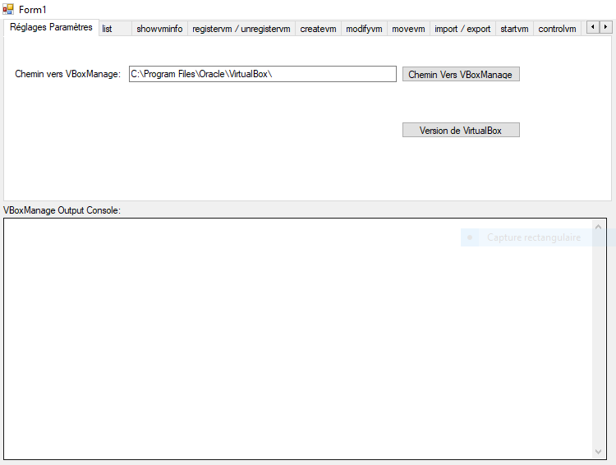

Attention : Par défaut, cette variable est pré-initialisée dans l’emplacement dit par défaut,soit :
C:\Program Files\Oracle\VirtualBox\

Le bouton « Chemin vers VBoxManage » permet de définir le dossier où se trouve l’application VboxManage.exe (en gros, on définit une variable d’environnement propre à l’environnement graphique afin que tout se passe pour le mieux).

En cliquant sur le bouton « Ok » de la boite de dialogue, on confirme l’emplacement du dossier où se trouve VboxManage.exe :

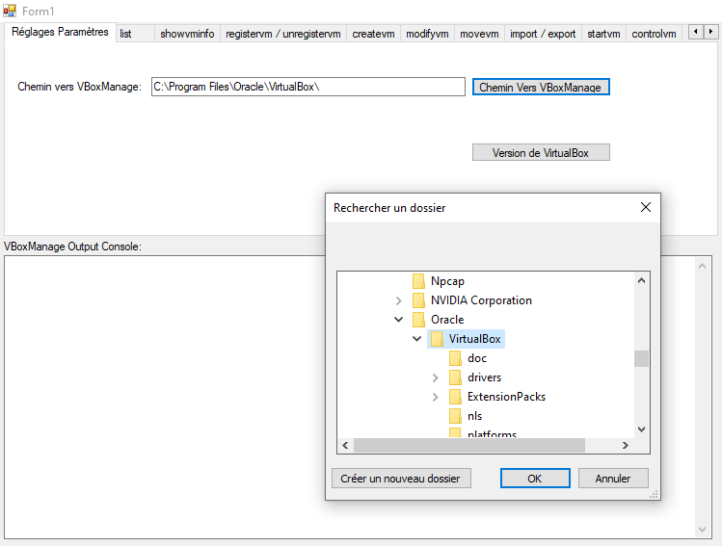

Le bouton « Version de VirtualBox » permet de connaître la version de l’environnement de virtualisation (VirtualBox de chez Oracle).

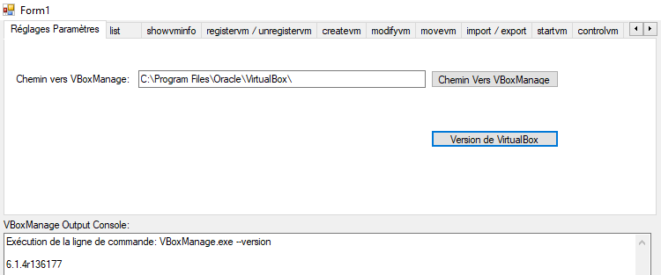
Ici, nous utilisons la version 6.1.4r136177.

2) Onglet « List »

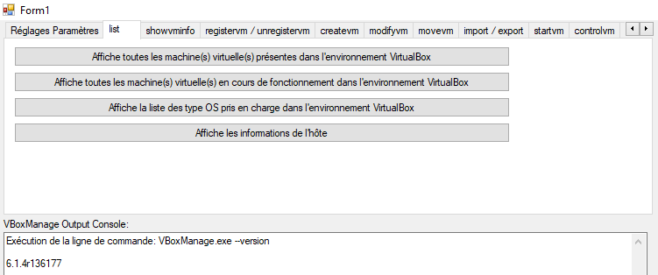

Remarque et astuce :

Lors de la transition d’un onglet à un autre, la section « VboxManage Output Console », n’est pas vidé (c’est volontaire). Il est ainsi possible de faire un copier/coller d’une information quelconque pour la réutiliser dans une fonction d’un autre onglet !.

a) Le bouton « Affiche toutes les machine(s) virtuelle(s) présentes dans l’environnement VirtualBox »:

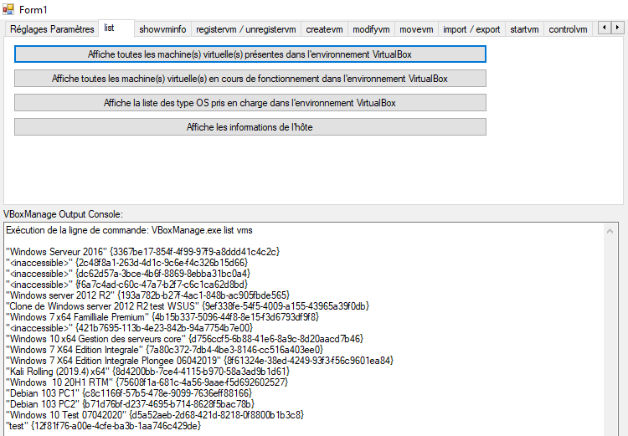
Permet de visualiser l’ensemble des machines qui sont enregistrées dans VirtualBox.
b) Le bouton « Affiche toutes les machine(s) virtuelle(s) en cours de fonctionnement dans l’environnement VirtualBox » :

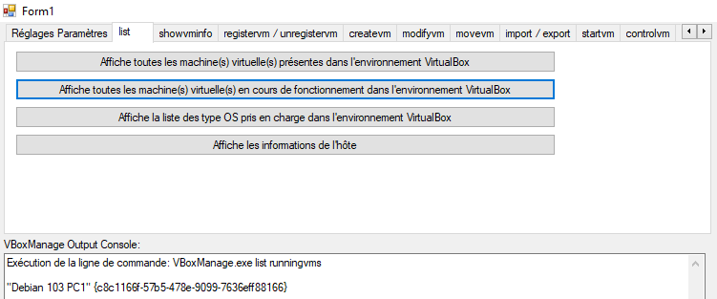

Ici, j’ai une machine virtuelle « Debian 103 PC1 » en cours de fonctionnement avec son identification GUID visible.

c) Le bouton « Affiche la liste des types OS pris en charge dans l’environnement VirtualBox » :
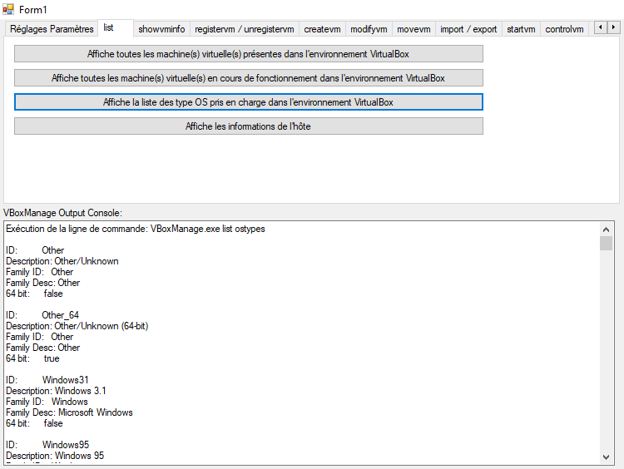
Permet de visualiser l’ensemble des machines supportées dans l’environnement VirtualBox.
d) Le bouton « Affiche les informations de l’hôte »

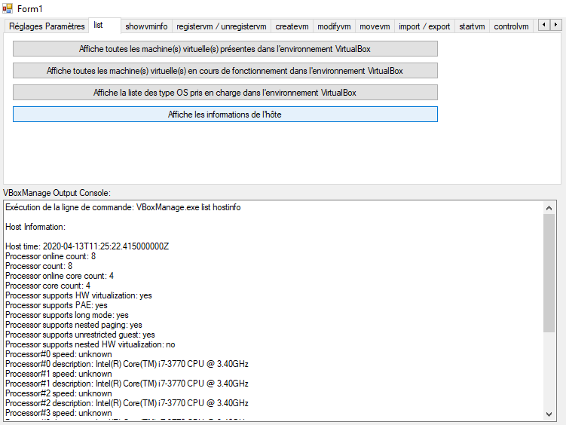

Permet d’avoir les informations concernant l’hôte qui héberge les machines virtuelles.

2) Onglet « showvminfo »

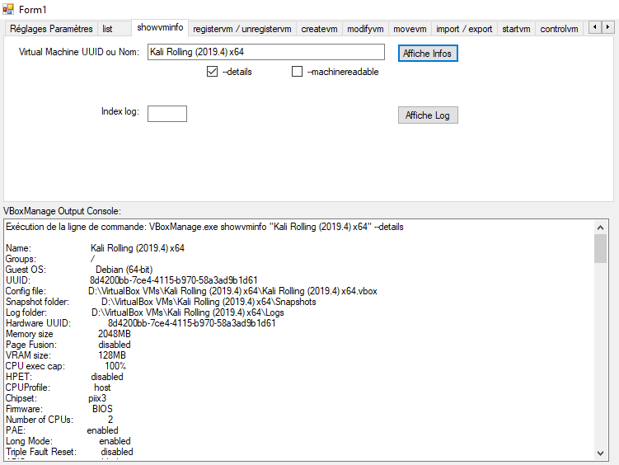

Donne des informations sur la machine virtuelle spécifiée.

L’option « --machinereadable » modifie la présentation des données pour les réutiliser plus facilement lors d’une traitement de données machine.

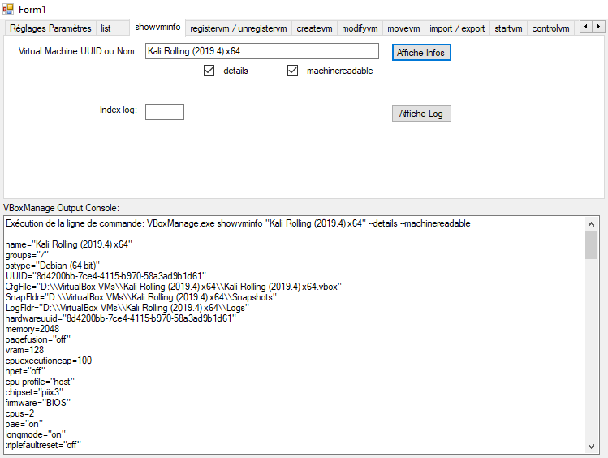

En plaçant un numéro d’index valide (attention aucune vérification n’est faite pour l’instant) et en cliquant sur le bouton « Affiche Log », cela permet d’obtenir le journal des événements concernant une la machine virtuelle spécifiée.

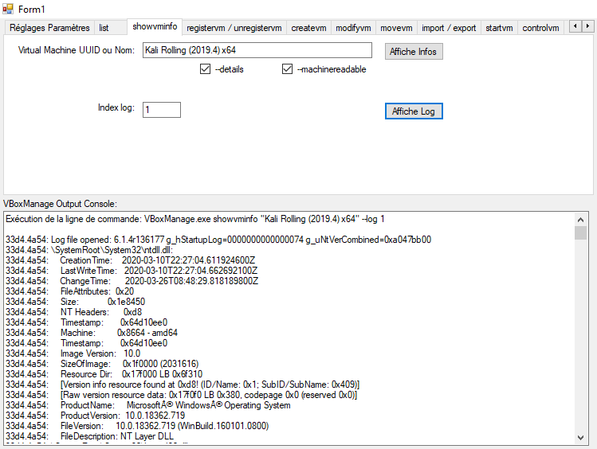

Remarque : les deux options –details et –machinereadable ne sont pas utilisées dans ce cas.

3) Onglet « registervm/unregistervm »

La commande registervm permet de mettre à jour l’enregistrement d’une machine virtuelle dans l’environnement virtuel (VirtualBox).
En effet, l’environnement VirtualBox fait une sauvegarde des machines enregistrées dans un fichier qui se trouve dans le profil de l’utilisateur courant dans un dossier « .VirtualBox ».
Dans ce dossier, on y trouve un fichier « VirtualBox.xml », c’est dans celui-ci que sont stockées les informations sur chacune des machines virtuelles :

Avant la commande registervm :

<?xml version="1.0"?>
<!--
** DO NOT EDIT THIS FILE.
** If you make changes to this file while any VirtualBox related application
** is running, your changes will be overwritten later, without taking effect.
** Use VBoxManage or the VirtualBox Manager GUI to make changes.
-->
<VirtualBox xmlns="http://www.virtualbox.org/" version="1.12-windows">
<Global>
<ExtraData>
<ExtraDataItem name="GUI/Details/Elements" value="generalClosed,systemClosed,preview,displayClosed,storage,audioClosed,networkClosed,usbClosed,sharedFoldersClosed,descriptionClosed"/>
<ExtraDataItem name="GUI/GroupDefinitions/" value="n=GLOBAL,m=421b7695-113b-4e23-842b-94a7754b7e00,m=193a782b-b27f-4ac1-848b-ac905fbde565,m=9ef338fe-54f5-4009-a155-43965a39f0db,m=3367be17-854f-4f99-97f9-a8ddd41c4c2c,m=2c48f8a1-263d-4d1c-9c6e-f4c326b15d66,m=dc62d57a-3bce-4b6f-8869-8ebba31bc0a4,m=f6a7c4ad-c60c-47a7-b2f7-c6c1ca62d8bd,m=4b15b337-5096-44f8-8e15-f3d6793df9f8,m=d756ccf5-6b88-41e6-8a9c-8d20aacd7b46,m=7a80c372-7db4-4be3-8146-cc516a403ee0,m=8f61324e-38ed-4249-93f3-f56c9601ea84,m=8d4200bb-7ce4-4115-b970-58a3ad9b1d61,m=75608f1a-681c-4a56-9aae-f5d692602527,m=c8c1166f-57b5-478e-9099-7636eff88166,m=b71d76bf-d237-4695-b714-8628f5bac78b,m=d5a52aeb-2d68-421d-8218-0f8800b1b3c8"/>
<ExtraDataItem name="GUI/GuestControl/FileManagerDialogGeometry" value="256,103,512,546"/>
<ExtraDataItem name="GUI/HideDescriptionForWizards" value="NewVD,NewVM"/>
<ExtraDataItem name="GUI/HostNetworkManager/Details/Expanded" value="true"/>
<ExtraDataItem name="GUI/HostScreenSaverDisabled" value="false"/>
<ExtraDataItem name="GUI/Input/AutoCapture" value="true"/>
<ExtraDataItem name="GUI/Input/HostKeyCombination" value="163"/>
<ExtraDataItem name="GUI/LanguageID" value="fr"/>
<ExtraDataItem name="GUI/LastItemSelected" value="m=Windows 10 Test 07042020"/>
<ExtraDataItem name="GUI/LastWindowPosition" value="-8,-8,1024,705,max"/>
<ExtraDataItem name="GUI/LogViewerOptions" value="Courier New,noFontStyleName,9"/>
<ExtraDataItem name="GUI/RecentFolderCD" value="D:/Temp"/>
<ExtraDataItem name="GUI/RecentFolderHD" value="D:/Temp"/>
<ExtraDataItem name="GUI/RecentFolderVISOContent" value="C:/Users/dupon/Downloads"/>
<ExtraDataItem name="GUI/RecentListCD" value="D:\Temp\debian-10.3.0-amd64-netinst.iso,C:\Users\dupon\Downloads\Debian 10 10.3.0 18032020\debian-10.3.0-amd64-DVD-1.iso,C:\Users\dupon\Downloads\boot-repair-disk-64bit.iso,C:\Users\dupon\Downloads\debian-10.3.0-amd64-DVD-1.iso,C:\Users\dupon\Downloads\microsoft 28022020\Windows10_InsiderPreview_Client_x64_fr-fr_19041.iso"/>
<ExtraDataItem name="GUI/RecentListHD" value="D:\Temp\srv-ldap.vdi,C:\Users\dupon\Downloads\srv-ldap.vdi,D:\Temp\AD-core-DHCP.vdi,D:\temp\win2k12-core_ad.vdi,D:\VirtualBox VMs\Windows 7 64 bits\Windows 7 64 bits.vdi"/>
<ExtraDataItem name="GUI/SnapshotManager/Details/Expanded" value="true"/>
<ExtraDataItem name="GUI/SplitterSizes" value="380,643"/>
<ExtraDataItem name="GUI/SuppressMessages" value="remindAboutAutoCapture,confirmInputCapture,remindAboutMouseIntegration"/>
<ExtraDataItem name="GUI/Toolbar/GlobalTools/Order" value="VirtualMedia,HostNetwork"/>
<ExtraDataItem name="GUI/Toolbar/MachineTools/Order" value="None"/>
<ExtraDataItem name="GUI/Tools/LastItemsSelected" value="Welcome,Details"/>
<ExtraDataItem name="GUI/UpdateCheckCount" value="446"/>
<ExtraDataItem name="GUI/UpdateDate" value="1 d, 2020-04-14, stable, 6.1.4"/>
<ExtraDataItem name="GUI/VirtualMediaManager/Details/Expanded" value="true"/>
<ExtraDataItem name="HostOnly/{9c190ab0-f630-45b5-9a77-ee32664a33a4}/IPAddress" value="192.168.56.1"/>
<ExtraDataItem name="HostOnly/{9c190ab0-f630-45b5-9a77-ee32664a33a4}/IPNetMask" value="255.255.255.0"/>
<ExtraDataItem name="HostOnly/{9c190ab0-f630-45b5-9a77-ee32664a33a4}/IPV6Address" value="fe80::5c87:7a16:6616:9810"/>
<ExtraDataItem name="HostOnly/{9c190ab0-f630-45b5-9a77-ee32664a33a4}/IPV6PrefixLen" value="64"/>
<ExtraDataItem name="HostOnly/{9c190ab0-f630-45b5-9a77-ee32664a33a4}/Name" value="VirtualBox Host-Only Ethernet Adapter"/>
</ExtraData>
<MachineRegistry>
<MachineEntry uuid="{3367be17-854f-4f99-97f9-a8ddd41c4c2c}" src="D:/VirtualBox VMs/Windows Serveur 2016/Windows Serveur 2016.vbox"/>
<MachineEntry uuid="{2c48f8a1-263d-4d1c-9c6e-f4c326b15d66}" src="D:\VirtualBox VMs\Debian 9 64 bits serveur samba 4\Debian 9 64 bits serveur samba 4.vbox"/>
<MachineEntry uuid="{dc62d57a-3bce-4b6f-8869-8ebba31bc0a4}" src="D:\VirtualBox VMs\Debian 9 x64 serveur asterix\Debian 9 x64 serveur asterix.vbox"/>
<MachineEntry uuid="{f6a7c4ad-c60c-47a7-b2f7-c6c1ca62d8bd}" src="D:\VirtualBox VMs\debian 9 flashrom\debian 9 flashrom.vbox"/>
<MachineEntry uuid="{193a782b-b27f-4ac1-848b-ac905fbde565}" src="D:/VirtualBox VMs/Windows server 2012 R2/Windows server 2012 R2.vbox"/>
<MachineEntry uuid="{9ef338fe-54f5-4009-a155-43965a39f0db}" src="D:\VirtualBox VMs\Clone de Windows server 2012 R2 test WSUS\Clone de Windows server 2012 R2 test WSUS.vbox"/>
<MachineEntry uuid="{4b15b337-5096-44f8-8e15-f3d6793df9f8}" src="D:\VirtualBox VMs\Windows 7 x64 Familliale Premium\Windows 7 x64 Familliale Premium.vbox"/>
<MachineEntry uuid="{421b7695-113b-4e23-842b-94a7754b7e00}" src="D:\VirtualBox VMs\Windows XP pro poste 1\Windows XP pro poste 1.vbox"/>
<MachineEntry uuid="{d756ccf5-6b88-41e6-8a9c-8d20aacd7b46}" src="D:\VirtualBox VMs\Windows 10 x64 Gestion des serveurs core\Windows 10 x64 Gestion des serveurs core.vbox"/>
<MachineEntry uuid="{7a80c372-7db4-4be3-8146-cc516a403ee0}" src="D:\VirtualBox VMs\Windows 7 X64 Edition Integrale\Windows 7 X64 Edition Integrale.vbox"/>
<MachineEntry uuid="{8f61324e-38ed-4249-93f3-f56c9601ea84}" src="D:\VirtualBox VMs\Windows 7 X64 Edition Integrale Plongee 06042019\Windows 7 X64 Edition Integrale Plongee 06042019.vbox"/>
<MachineEntry uuid="{8d4200bb-7ce4-4115-b970-58a3ad9b1d61}" src="D:\VirtualBox VMs\Kali Rolling (2019.4) x64\Kali Rolling (2019.4) x64.vbox"/>
<MachineEntry uuid="{75608f1a-681c-4a56-9aae-f5d692602527}" src="D:\VirtualBox VMs\Windows 10 20H1 RTM\Windows 10 20H1 RTM.vbox"/>
<MachineEntry uuid="{c8c1166f-57b5-478e-9099-7636eff88166}" src="D:\VirtualBox VMs\Debian 103 PC1\Debian 103 PC1.vbox"/>
<MachineEntry uuid="{b71d76bf-d237-4695-b714-8628f5bac78b}" src="D:\VirtualBox VMs\Debian 103 PC2\Debian 103 PC2.vbox"/>
<MachineEntry uuid="{d5a52aeb-2d68-421d-8218-0f8800b1b3c8}" src="D:/VirtualBox VMs/Windows 10 Test 07042020/Windows 10 Test 07042020.vbox"/>
</MachineRegistry>
<MediaRegistry>
<HardDisks>
<HardDisk uuid="{003d2591-e4f9-4262-b07b-c669bc5139a3}" location="D:/VirtualBox VMs/Reference Win 10 1803 Test/NewVirtualDisk1.vdi" format="VDI" type="Normal"/>
</HardDisks>
</MediaRegistry>
<NetserviceRegistry>
<DHCPServers>
<DHCPServer networkName="HostInterfaceNetworking-VirtualBox Host-Only Ethernet Adapter" IPAddress="192.168.56.100" networkMask="255.255.255.0" lowerIP="192.168.56.101" upperIP="192.168.56.254" enabled="1"/>
<DHCPServer networkName="HostInterfaceNetworking-VirtualBox Host-Only Ethernet Adapter #2" IPAddress="0.0.0.0" networkMask="0.0.0.0" lowerIP="0.0.0.0" upperIP="0.0.0.0" enabled="0"/>
<DHCPServer networkName="HostInterfaceNetworking-VirtualBox Host-Only Ethernet Adapter #7" IPAddress="0.0.0.0" networkMask="0.0.0.0" lowerIP="0.0.0.0" upperIP="0.0.0.0" enabled="0"/>
<DHCPServer networkName="HostInterfaceNetworking-VirtualBox Host-Only Ethernet Adapter #9" IPAddress="0.0.0.0" networkMask="0.0.0.0" lowerIP="0.0.0.0" upperIP="0.0.0.0" enabled="0"/>
<DHCPServer networkName="HostInterfaceNetworking-VirtualBox Host-Only Ethernet Adapter #3" IPAddress="0.0.0.0" networkMask="0.0.0.0" lowerIP="0.0.0.0" upperIP="0.0.0.0" enabled="0"/>
<DHCPServer networkName="HostInterfaceNetworking-VirtualBox Host-Only Ethernet Adapter #4" IPAddress="0.0.0.0" networkMask="0.0.0.0" lowerIP="0.0.0.0" upperIP="0.0.0.0" enabled="0"/>
<DHCPServer networkName="HostInterfaceNetworking-VirtualBox Host-Only Ethernet Adapter #5" IPAddress="0.0.0.0" networkMask="0.0.0.0" lowerIP="0.0.0.0" upperIP="0.0.0.0" enabled="0"/>
<DHCPServer networkName="HostInterfaceNetworking-VirtualBox Host-Only Ethernet Adapter #8" IPAddress="0.0.0.0" networkMask="0.0.0.0" lowerIP="0.0.0.0" upperIP="0.0.0.0" enabled="0"/>
<DHCPServer networkName="HostInterfaceNetworking-VirtualBox Host-Only Ethernet Adapter #6" IPAddress="0.0.0.0" networkMask="0.0.0.0" lowerIP="0.0.0.0" upperIP="0.0.0.0" enabled="0"/>
<DHCPServer networkName="HostInterfaceNetworking-VirtualBox Host-Only Ethernet Adapter #10" IPAddress="0.0.0.0" networkMask="0.0.0.0" lowerIP="0.0.0.0" upperIP="0.0.0.0" enabled="0"/>
</DHCPServers>
</NetserviceRegistry>
<SystemProperties defaultMachineFolder="D:\VirtualBox VMs" defaultHardDiskFormat="VDI" VRDEAuthLibrary="VBoxAuth" webServiceAuthLibrary="VBoxAuth" LogHistoryCount="3" proxyMode="0" exclusiveHwVirt="false"/>
<USBDeviceFilters/>
</Global>
</VirtualBox>
Maintenant, nous ajoutons notre nouvelle machine intitulé « test » (qui n’est pas encore enregistrée).

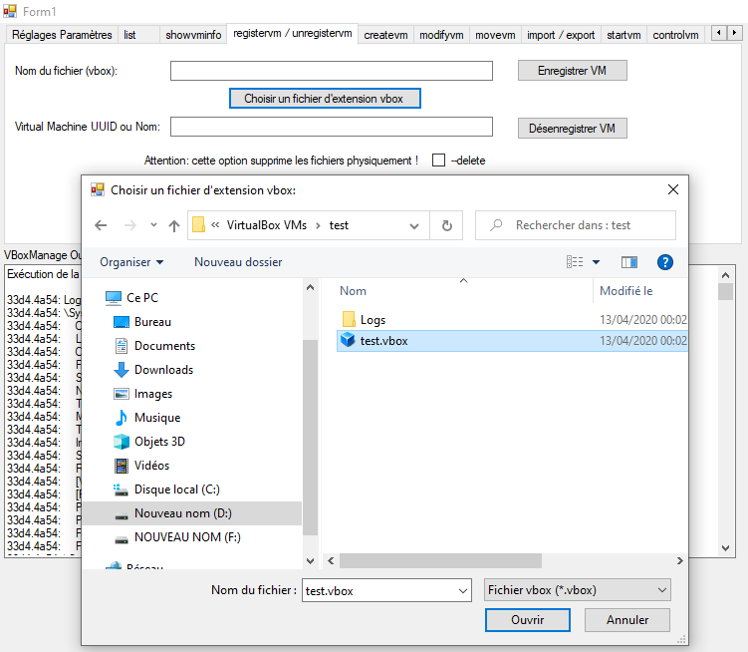

On clique sur le bouton « Choisir un fichier d’extension vbox », puis on clic sur ouvrir, afin de confirmer notre choix.

Et pour finir, on clique sur le bouton « Enregistrer VM :

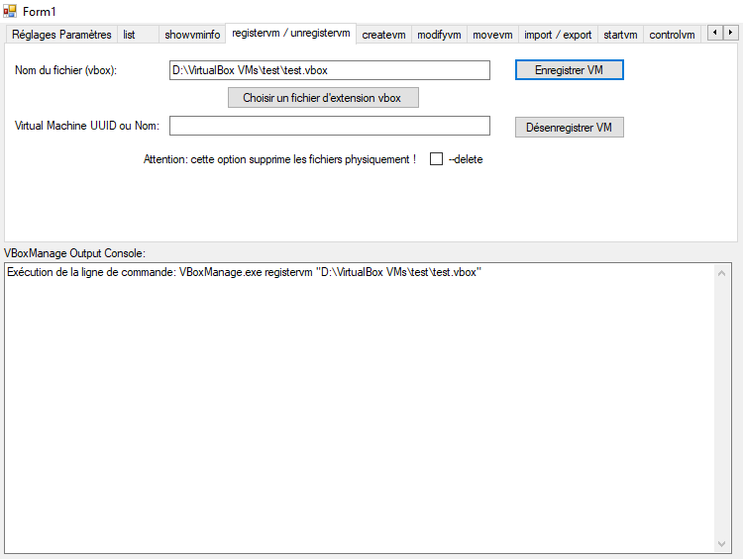

Attention : Il n’y a pas de retour au niveau de la console, mais l’enregistrement de la machine est correctement effectuée.

Après l’enregistrement de la machine « test », le fichier « VirtualBox.xml » à était mis à jour (Cf la ligne en rouge) :

<?xml version="1.0"?>
<!--
** DO NOT EDIT THIS FILE.
** If you make changes to this file while any VirtualBox related application
** is running, your changes will be overwritten later, without taking effect.
** Use VBoxManage or the VirtualBox Manager GUI to make changes.
-->
<VirtualBox xmlns="http://www.virtualbox.org/" version="1.12-windows">
<Global>
<ExtraData>
<ExtraDataItem name="GUI/Details/Elements" value="generalClosed,systemClosed,preview,displayClosed,storage,audioClosed,networkClosed,usbClosed,sharedFoldersClosed,descriptionClosed"/>
<ExtraDataItem name="GUI/GroupDefinitions/" value="n=GLOBAL,m=421b7695-113b-4e23-842b-94a7754b7e00,m=193a782b-b27f-4ac1-848b-ac905fbde565,m=9ef338fe-54f5-4009-a155-43965a39f0db,m=3367be17-854f-4f99-97f9-a8ddd41c4c2c,m=2c48f8a1-263d-4d1c-9c6e-f4c326b15d66,m=dc62d57a-3bce-4b6f-8869-8ebba31bc0a4,m=f6a7c4ad-c60c-47a7-b2f7-c6c1ca62d8bd,m=4b15b337-5096-44f8-8e15-f3d6793df9f8,m=d756ccf5-6b88-41e6-8a9c-8d20aacd7b46,m=7a80c372-7db4-4be3-8146-cc516a403ee0,m=8f61324e-38ed-4249-93f3-f56c9601ea84,m=8d4200bb-7ce4-4115-b970-58a3ad9b1d61,m=75608f1a-681c-4a56-9aae-f5d692602527,m=c8c1166f-57b5-478e-9099-7636eff88166,m=b71d76bf-d237-4695-b714-8628f5bac78b,m=d5a52aeb-2d68-421d-8218-0f8800b1b3c8"/>
<ExtraDataItem name="GUI/GuestControl/FileManagerDialogGeometry" value="256,103,512,546"/>
<ExtraDataItem name="GUI/HideDescriptionForWizards" value="NewVD,NewVM"/>
<ExtraDataItem name="GUI/HostNetworkManager/Details/Expanded" value="true"/>
<ExtraDataItem name="GUI/HostScreenSaverDisabled" value="false"/>
<ExtraDataItem name="GUI/Input/AutoCapture" value="true"/>
<ExtraDataItem name="GUI/Input/HostKeyCombination" value="163"/>
<ExtraDataItem name="GUI/LanguageID" value="fr"/>
<ExtraDataItem name="GUI/LastItemSelected" value="m=Windows 10 Test 07042020"/>
<ExtraDataItem name="GUI/LastWindowPosition" value="-8,-8,1024,705,max"/>
<ExtraDataItem name="GUI/LogViewerOptions" value="Courier New,noFontStyleName,9"/>
<ExtraDataItem name="GUI/RecentFolderCD" value="D:/Temp"/>
<ExtraDataItem name="GUI/RecentFolderHD" value="D:/Temp"/>
<ExtraDataItem name="GUI/RecentFolderVISOContent" value="C:/Users/dupon/Downloads"/>
<ExtraDataItem name="GUI/RecentListCD" value="D:\Temp\debian-10.3.0-amd64-netinst.iso,C:\Users\dupon\Downloads\Debian 10 10.3.0 18032020\debian-10.3.0-amd64-DVD-1.iso,C:\Users\dupon\Downloads\boot-repair-disk-64bit.iso,C:\Users\dupon\Downloads\debian-10.3.0-amd64-DVD-1.iso,C:\Users\dupon\Downloads\microsoft 28022020\Windows10_InsiderPreview_Client_x64_fr-fr_19041.iso"/>
<ExtraDataItem name="GUI/RecentListHD" value="D:\Temp\srv-ldap.vdi,C:\Users\dupon\Downloads\srv-ldap.vdi,D:\Temp\AD-core-DHCP.vdi,D:\temp\win2k12-core_ad.vdi,D:\VirtualBox VMs\Windows 7 64 bits\Windows 7 64 bits.vdi"/>
<ExtraDataItem name="GUI/SnapshotManager/Details/Expanded" value="true"/>
<ExtraDataItem name="GUI/SplitterSizes" value="380,643"/>
<ExtraDataItem name="GUI/SuppressMessages" value="remindAboutAutoCapture,confirmInputCapture,remindAboutMouseIntegration"/>
<ExtraDataItem name="GUI/Toolbar/GlobalTools/Order" value="VirtualMedia,HostNetwork"/>
<ExtraDataItem name="GUI/Toolbar/MachineTools/Order" value="None"/>
<ExtraDataItem name="GUI/Tools/LastItemsSelected" value="Welcome,Details"/>
<ExtraDataItem name="GUI/UpdateCheckCount" value="446"/>
<ExtraDataItem name="GUI/UpdateDate" value="1 d, 2020-04-14, stable, 6.1.4"/>
<ExtraDataItem name="GUI/VirtualMediaManager/Details/Expanded" value="true"/>
<ExtraDataItem name="HostOnly/{9c190ab0-f630-45b5-9a77-ee32664a33a4}/IPAddress" value="192.168.56.1"/>
<ExtraDataItem name="HostOnly/{9c190ab0-f630-45b5-9a77-ee32664a33a4}/IPNetMask" value="255.255.255.0"/>
<ExtraDataItem name="HostOnly/{9c190ab0-f630-45b5-9a77-ee32664a33a4}/IPV6Address" value="fe80::5c87:7a16:6616:9810"/>
<ExtraDataItem name="HostOnly/{9c190ab0-f630-45b5-9a77-ee32664a33a4}/IPV6PrefixLen" value="64"/>
<ExtraDataItem name="HostOnly/{9c190ab0-f630-45b5-9a77-ee32664a33a4}/Name" value="VirtualBox Host-Only Ethernet Adapter"/>
</ExtraData>
<MachineRegistry>
<MachineEntry uuid="{3367be17-854f-4f99-97f9-a8ddd41c4c2c}" src="D:/VirtualBox VMs/Windows Serveur 2016/Windows Serveur 2016.vbox"/>
<MachineEntry uuid="{2c48f8a1-263d-4d1c-9c6e-f4c326b15d66}" src="D:\VirtualBox VMs\Debian 9 64 bits serveur samba 4\Debian 9 64 bits serveur samba 4.vbox"/>
<MachineEntry uuid="{dc62d57a-3bce-4b6f-8869-8ebba31bc0a4}" src="D:\VirtualBox VMs\Debian 9 x64 serveur asterix\Debian 9 x64 serveur asterix.vbox"/>
<MachineEntry uuid="{f6a7c4ad-c60c-47a7-b2f7-c6c1ca62d8bd}" src="D:\VirtualBox VMs\debian 9 flashrom\debian 9 flashrom.vbox"/>
<MachineEntry uuid="{193a782b-b27f-4ac1-848b-ac905fbde565}" src="D:/VirtualBox VMs/Windows server 2012 R2/Windows server 2012 R2.vbox"/>
<MachineEntry uuid="{9ef338fe-54f5-4009-a155-43965a39f0db}" src="D:\VirtualBox VMs\Clone de Windows server 2012 R2 test WSUS\Clone de Windows server 2012 R2 test WSUS.vbox"/>
<MachineEntry uuid="{4b15b337-5096-44f8-8e15-f3d6793df9f8}" src="D:\VirtualBox VMs\Windows 7 x64 Familliale Premium\Windows 7 x64 Familliale Premium.vbox"/>
<MachineEntry uuid="{421b7695-113b-4e23-842b-94a7754b7e00}" src="D:\VirtualBox VMs\Windows XP pro poste 1\Windows XP pro poste 1.vbox"/>
<MachineEntry uuid="{d756ccf5-6b88-41e6-8a9c-8d20aacd7b46}" src="D:\VirtualBox VMs\Windows 10 x64 Gestion des serveurs core\Windows 10 x64 Gestion des serveurs core.vbox"/>
<MachineEntry uuid="{7a80c372-7db4-4be3-8146-cc516a403ee0}" src="D:\VirtualBox VMs\Windows 7 X64 Edition Integrale\Windows 7 X64 Edition Integrale.vbox"/>
<MachineEntry uuid="{8f61324e-38ed-4249-93f3-f56c9601ea84}" src="D:\VirtualBox VMs\Windows 7 X64 Edition Integrale Plongee 06042019\Windows 7 X64 Edition Integrale Plongee 06042019.vbox"/>
<MachineEntry uuid="{8d4200bb-7ce4-4115-b970-58a3ad9b1d61}" src="D:\VirtualBox VMs\Kali Rolling (2019.4) x64\Kali Rolling (2019.4) x64.vbox"/>
<MachineEntry uuid="{75608f1a-681c-4a56-9aae-f5d692602527}" src="D:\VirtualBox VMs\Windows 10 20H1 RTM\Windows 10 20H1 RTM.vbox"/>
<MachineEntry uuid="{c8c1166f-57b5-478e-9099-7636eff88166}" src="D:\VirtualBox VMs\Debian 103 PC1\Debian 103 PC1.vbox"/>
<MachineEntry uuid="{b71d76bf-d237-4695-b714-8628f5bac78b}" src="D:\VirtualBox VMs\Debian 103 PC2\Debian 103 PC2.vbox"/>
<MachineEntry uuid="{d5a52aeb-2d68-421d-8218-0f8800b1b3c8}" src="D:/VirtualBox VMs/Windows 10 Test 07042020/Windows 10 Test 07042020.vbox"/>
<MachineEntry uuid="{12f81f76-a00e-4cfe-ba3b-1aa746c429de}" src="D:\VirtualBox VMs\test\test.vbox"/>
</MachineRegistry>
<MediaRegistry>
<HardDisks>
<HardDisk uuid="{003d2591-e4f9-4262-b07b-c669bc5139a3}" location="D:/VirtualBox VMs/Reference Win 10 1803 Test/NewVirtualDisk1.vdi" format="VDI" type="Normal"/>
</HardDisks>
</MediaRegistry>
<NetserviceRegistry>
<DHCPServers>
<DHCPServer networkName="HostInterfaceNetworking-VirtualBox Host-Only Ethernet Adapter" IPAddress="192.168.56.100" networkMask="255.255.255.0" lowerIP="192.168.56.101" upperIP="192.168.56.254" enabled="1"/>
<DHCPServer networkName="HostInterfaceNetworking-VirtualBox Host-Only Ethernet Adapter #2" IPAddress="0.0.0.0" networkMask="0.0.0.0" lowerIP="0.0.0.0" upperIP="0.0.0.0" enabled="0"/>
<DHCPServer networkName="HostInterfaceNetworking-VirtualBox Host-Only Ethernet Adapter #7" IPAddress="0.0.0.0" networkMask="0.0.0.0" lowerIP="0.0.0.0" upperIP="0.0.0.0" enabled="0"/>
<DHCPServer networkName="HostInterfaceNetworking-VirtualBox Host-Only Ethernet Adapter #9" IPAddress="0.0.0.0" networkMask="0.0.0.0" lowerIP="0.0.0.0" upperIP="0.0.0.0" enabled="0"/>
<DHCPServer networkName="HostInterfaceNetworking-VirtualBox Host-Only Ethernet Adapter #3" IPAddress="0.0.0.0" networkMask="0.0.0.0" lowerIP="0.0.0.0" upperIP="0.0.0.0" enabled="0"/>
<DHCPServer networkName="HostInterfaceNetworking-VirtualBox Host-Only Ethernet Adapter #4" IPAddress="0.0.0.0" networkMask="0.0.0.0" lowerIP="0.0.0.0" upperIP="0.0.0.0" enabled="0"/>
<DHCPServer networkName="HostInterfaceNetworking-VirtualBox Host-Only Ethernet Adapter #5" IPAddress="0.0.0.0" networkMask="0.0.0.0" lowerIP="0.0.0.0" upperIP="0.0.0.0" enabled="0"/>
<DHCPServer networkName="HostInterfaceNetworking-VirtualBox Host-Only Ethernet Adapter #8" IPAddress="0.0.0.0" networkMask="0.0.0.0" lowerIP="0.0.0.0" upperIP="0.0.0.0" enabled="0"/>
<DHCPServer networkName="HostInterfaceNetworking-VirtualBox Host-Only Ethernet Adapter #6" IPAddress="0.0.0.0" networkMask="0.0.0.0" lowerIP="0.0.0.0" upperIP="0.0.0.0" enabled="0"/>
<DHCPServer networkName="HostInterfaceNetworking-VirtualBox Host-Only Ethernet Adapter #10" IPAddress="0.0.0.0" networkMask="0.0.0.0" lowerIP="0.0.0.0" upperIP="0.0.0.0" enabled="0"/>
</DHCPServers>
</NetserviceRegistry>
<SystemProperties defaultMachineFolder="D:\VirtualBox VMs" defaultHardDiskFormat="VDI" VRDEAuthLibrary="VBoxAuth" webServiceAuthLibrary="VBoxAuth" LogHistoryCount="3" proxyMode="0" exclusiveHwVirt="false"/>
<USBDeviceFilters/>
</Global>
</VirtualBox>

Le dés-enregistrement de la machine « test » avec l’option –delete (qui permet de supprimer les fichiers physiquement sur le disque) :

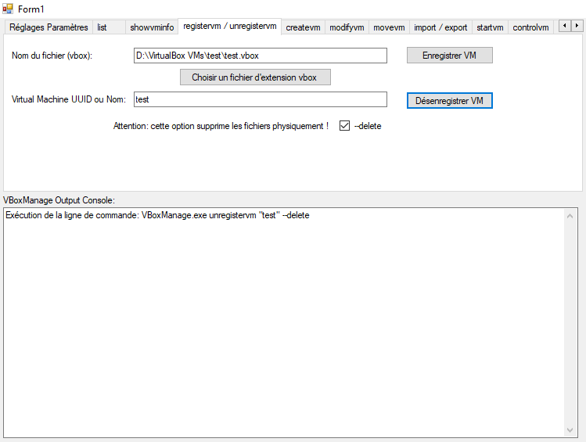

Là aussi, il n’y a pas de retour de commande au niveau de la console.

Le fichier « VirtualBox.xml » sera mis à jour en conséquence :

<?xml version="1.0"?>
<!--
** DO NOT EDIT THIS FILE.
** If you make changes to this file while any VirtualBox related application
** is running, your changes will be overwritten later, without taking effect.
** Use VBoxManage or the VirtualBox Manager GUI to make changes.
-->
<VirtualBox xmlns="http://www.virtualbox.org/" version="1.12-windows">
<Global>
<ExtraData>
<ExtraDataItem name="GUI/Details/Elements" value="generalClosed,systemClosed,preview,displayClosed,storage,audioClosed,networkClosed,usbClosed,sharedFoldersClosed,descriptionClosed"/>
<ExtraDataItem name="GUI/GroupDefinitions/" value="n=GLOBAL,m=421b7695-113b-4e23-842b-94a7754b7e00,m=193a782b-b27f-4ac1-848b-ac905fbde565,m=9ef338fe-54f5-4009-a155-43965a39f0db,m=3367be17-854f-4f99-97f9-a8ddd41c4c2c,m=2c48f8a1-263d-4d1c-9c6e-f4c326b15d66,m=dc62d57a-3bce-4b6f-8869-8ebba31bc0a4,m=f6a7c4ad-c60c-47a7-b2f7-c6c1ca62d8bd,m=4b15b337-5096-44f8-8e15-f3d6793df9f8,m=d756ccf5-6b88-41e6-8a9c-8d20aacd7b46,m=7a80c372-7db4-4be3-8146-cc516a403ee0,m=8f61324e-38ed-4249-93f3-f56c9601ea84,m=8d4200bb-7ce4-4115-b970-58a3ad9b1d61,m=75608f1a-681c-4a56-9aae-f5d692602527,m=c8c1166f-57b5-478e-9099-7636eff88166,m=b71d76bf-d237-4695-b714-8628f5bac78b,m=d5a52aeb-2d68-421d-8218-0f8800b1b3c8"/>
<ExtraDataItem name="GUI/GuestControl/FileManagerDialogGeometry" value="256,103,512,546"/>
<ExtraDataItem name="GUI/HideDescriptionForWizards" value="NewVD,NewVM"/>
<ExtraDataItem name="GUI/HostNetworkManager/Details/Expanded" value="true"/>
<ExtraDataItem name="GUI/HostScreenSaverDisabled" value="false"/>
<ExtraDataItem name="GUI/Input/AutoCapture" value="true"/>
<ExtraDataItem name="GUI/Input/HostKeyCombination" value="163"/>
<ExtraDataItem name="GUI/LanguageID" value="fr"/>
<ExtraDataItem name="GUI/LastItemSelected" value="m=Windows 10 Test 07042020"/>
<ExtraDataItem name="GUI/LastWindowPosition" value="-8,-8,1024,705,max"/>
<ExtraDataItem name="GUI/LogViewerOptions" value="Courier New,noFontStyleName,9"/>
<ExtraDataItem name="GUI/RecentFolderCD" value="D:/Temp"/>
<ExtraDataItem name="GUI/RecentFolderHD" value="D:/Temp"/>
<ExtraDataItem name="GUI/RecentFolderVISOContent" value="C:/Users/dupon/Downloads"/>
<ExtraDataItem name="GUI/RecentListCD" value="D:\Temp\debian-10.3.0-amd64-netinst.iso,C:\Users\dupon\Downloads\Debian 10 10.3.0 18032020\debian-10.3.0-amd64-DVD-1.iso,C:\Users\dupon\Downloads\boot-repair-disk-64bit.iso,C:\Users\dupon\Downloads\debian-10.3.0-amd64-DVD-1.iso,C:\Users\dupon\Downloads\microsoft 28022020\Windows10_InsiderPreview_Client_x64_fr-fr_19041.iso"/>
<ExtraDataItem name="GUI/RecentListHD" value="D:\Temp\srv-ldap.vdi,C:\Users\dupon\Downloads\srv-ldap.vdi,D:\Temp\AD-core-DHCP.vdi,D:\temp\win2k12-core_ad.vdi,D:\VirtualBox VMs\Windows 7 64 bits\Windows 7 64 bits.vdi"/>
<ExtraDataItem name="GUI/SnapshotManager/Details/Expanded" value="true"/>
<ExtraDataItem name="GUI/SplitterSizes" value="380,643"/>
<ExtraDataItem name="GUI/SuppressMessages" value="remindAboutAutoCapture,confirmInputCapture,remindAboutMouseIntegration"/>
<ExtraDataItem name="GUI/Toolbar/GlobalTools/Order" value="VirtualMedia,HostNetwork"/>
<ExtraDataItem name="GUI/Toolbar/MachineTools/Order" value="None"/>
<ExtraDataItem name="GUI/Tools/LastItemsSelected" value="Welcome,Details"/>
<ExtraDataItem name="GUI/UpdateCheckCount" value="446"/>
<ExtraDataItem name="GUI/UpdateDate" value="1 d, 2020-04-14, stable, 6.1.4"/>
<ExtraDataItem name="GUI/VirtualMediaManager/Details/Expanded" value="true"/>
<ExtraDataItem name="HostOnly/{9c190ab0-f630-45b5-9a77-ee32664a33a4}/IPAddress" value="192.168.56.1"/>
<ExtraDataItem name="HostOnly/{9c190ab0-f630-45b5-9a77-ee32664a33a4}/IPNetMask" value="255.255.255.0"/>
<ExtraDataItem name="HostOnly/{9c190ab0-f630-45b5-9a77-ee32664a33a4}/IPV6Address" value="fe80::5c87:7a16:6616:9810"/>
<ExtraDataItem name="HostOnly/{9c190ab0-f630-45b5-9a77-ee32664a33a4}/IPV6PrefixLen" value="64"/>
<ExtraDataItem name="HostOnly/{9c190ab0-f630-45b5-9a77-ee32664a33a4}/Name" value="VirtualBox Host-Only Ethernet Adapter"/>
</ExtraData>
<MachineRegistry>
<MachineEntry uuid="{3367be17-854f-4f99-97f9-a8ddd41c4c2c}" src="D:/VirtualBox VMs/Windows Serveur 2016/Windows Serveur 2016.vbox"/>
<MachineEntry uuid="{2c48f8a1-263d-4d1c-9c6e-f4c326b15d66}" src="D:\VirtualBox VMs\Debian 9 64 bits serveur samba 4\Debian 9 64 bits serveur samba 4.vbox"/>
<MachineEntry uuid="{dc62d57a-3bce-4b6f-8869-8ebba31bc0a4}" src="D:\VirtualBox VMs\Debian 9 x64 serveur asterix\Debian 9 x64 serveur asterix.vbox"/>
<MachineEntry uuid="{f6a7c4ad-c60c-47a7-b2f7-c6c1ca62d8bd}" src="D:\VirtualBox VMs\debian 9 flashrom\debian 9 flashrom.vbox"/>
<MachineEntry uuid="{193a782b-b27f-4ac1-848b-ac905fbde565}" src="D:/VirtualBox VMs/Windows server 2012 R2/Windows server 2012 R2.vbox"/>
<MachineEntry uuid="{9ef338fe-54f5-4009-a155-43965a39f0db}" src="D:\VirtualBox VMs\Clone de Windows server 2012 R2 test WSUS\Clone de Windows server 2012 R2 test WSUS.vbox"/>
<MachineEntry uuid="{4b15b337-5096-44f8-8e15-f3d6793df9f8}" src="D:\VirtualBox VMs\Windows 7 x64 Familliale Premium\Windows 7 x64 Familliale Premium.vbox"/>
<MachineEntry uuid="{421b7695-113b-4e23-842b-94a7754b7e00}" src="D:\VirtualBox VMs\Windows XP pro poste 1\Windows XP pro poste 1.vbox"/>
<MachineEntry uuid="{d756ccf5-6b88-41e6-8a9c-8d20aacd7b46}" src="D:\VirtualBox VMs\Windows 10 x64 Gestion des serveurs core\Windows 10 x64 Gestion des serveurs core.vbox"/>
<MachineEntry uuid="{7a80c372-7db4-4be3-8146-cc516a403ee0}" src="D:\VirtualBox VMs\Windows 7 X64 Edition Integrale\Windows 7 X64 Edition Integrale.vbox"/>
<MachineEntry uuid="{8f61324e-38ed-4249-93f3-f56c9601ea84}" src="D:\VirtualBox VMs\Windows 7 X64 Edition Integrale Plongee 06042019\Windows 7 X64 Edition Integrale Plongee 06042019.vbox"/>
<MachineEntry uuid="{8d4200bb-7ce4-4115-b970-58a3ad9b1d61}" src="D:\VirtualBox VMs\Kali Rolling (2019.4) x64\Kali Rolling (2019.4) x64.vbox"/>
<MachineEntry uuid="{75608f1a-681c-4a56-9aae-f5d692602527}" src="D:\VirtualBox VMs\Windows 10 20H1 RTM\Windows 10 20H1 RTM.vbox"/>
<MachineEntry uuid="{c8c1166f-57b5-478e-9099-7636eff88166}" src="D:\VirtualBox VMs\Debian 103 PC1\Debian 103 PC1.vbox"/>
<MachineEntry uuid="{b71d76bf-d237-4695-b714-8628f5bac78b}" src="D:\VirtualBox VMs\Debian 103 PC2\Debian 103 PC2.vbox"/>
<MachineEntry uuid="{d5a52aeb-2d68-421d-8218-0f8800b1b3c8}" src="D:/VirtualBox VMs/Windows 10 Test 07042020/Windows 10 Test 07042020.vbox"/>
</MachineRegistry>
<MediaRegistry>
<HardDisks>
<HardDisk uuid="{003d2591-e4f9-4262-b07b-c669bc5139a3}" location="D:/VirtualBox VMs/Reference Win 10 1803 Test/NewVirtualDisk1.vdi" format="VDI" type="Normal"/>
</HardDisks>
</MediaRegistry>
<NetserviceRegistry>
<DHCPServers>
<DHCPServer networkName="HostInterfaceNetworking-VirtualBox Host-Only Ethernet Adapter" IPAddress="192.168.56.100" networkMask="255.255.255.0" lowerIP="192.168.56.101" upperIP="192.168.56.254" enabled="1"/>
<DHCPServer networkName="HostInterfaceNetworking-VirtualBox Host-Only Ethernet Adapter #2" IPAddress="0.0.0.0" networkMask="0.0.0.0" lowerIP="0.0.0.0" upperIP="0.0.0.0" enabled="0"/>
<DHCPServer networkName="HostInterfaceNetworking-VirtualBox Host-Only Ethernet Adapter #7" IPAddress="0.0.0.0" networkMask="0.0.0.0" lowerIP="0.0.0.0" upperIP="0.0.0.0" enabled="0"/>
<DHCPServer networkName="HostInterfaceNetworking-VirtualBox Host-Only Ethernet Adapter #9" IPAddress="0.0.0.0" networkMask="0.0.0.0" lowerIP="0.0.0.0" upperIP="0.0.0.0" enabled="0"/>
<DHCPServer networkName="HostInterfaceNetworking-VirtualBox Host-Only Ethernet Adapter #3" IPAddress="0.0.0.0" networkMask="0.0.0.0" lowerIP="0.0.0.0" upperIP="0.0.0.0" enabled="0"/>
<DHCPServer networkName="HostInterfaceNetworking-VirtualBox Host-Only Ethernet Adapter #4" IPAddress="0.0.0.0" networkMask="0.0.0.0" lowerIP="0.0.0.0" upperIP="0.0.0.0" enabled="0"/>
<DHCPServer networkName="HostInterfaceNetworking-VirtualBox Host-Only Ethernet Adapter #5" IPAddress="0.0.0.0" networkMask="0.0.0.0" lowerIP="0.0.0.0" upperIP="0.0.0.0" enabled="0"/>
<DHCPServer networkName="HostInterfaceNetworking-VirtualBox Host-Only Ethernet Adapter #8" IPAddress="0.0.0.0" networkMask="0.0.0.0" lowerIP="0.0.0.0" upperIP="0.0.0.0" enabled="0"/>
<DHCPServer networkName="HostInterfaceNetworking-VirtualBox Host-Only Ethernet Adapter #6" IPAddress="0.0.0.0" networkMask="0.0.0.0" lowerIP="0.0.0.0" upperIP="0.0.0.0" enabled="0"/>
<DHCPServer networkName="HostInterfaceNetworking-VirtualBox Host-Only Ethernet Adapter #10" IPAddress="0.0.0.0" networkMask="0.0.0.0" lowerIP="0.0.0.0" upperIP="0.0.0.0" enabled="0"/>
</DHCPServers>
</NetserviceRegistry>
<SystemProperties defaultMachineFolder="D:\VirtualBox VMs" defaultHardDiskFormat="VDI" VRDEAuthLibrary="VBoxAuth" webServiceAuthLibrary="VBoxAuth" LogHistoryCount="3" proxyMode="0" exclusiveHwVirt="false"/>
<USBDeviceFilters/>
</Global>
</VirtualBox>

Conlusion :

La machine virtuelle a bien disparue après l’avoir dés-enregistrée, de même, si l’on regarde dans le dépôt de machine VirtualBox, les fichiers ont bien étaient supprimés.

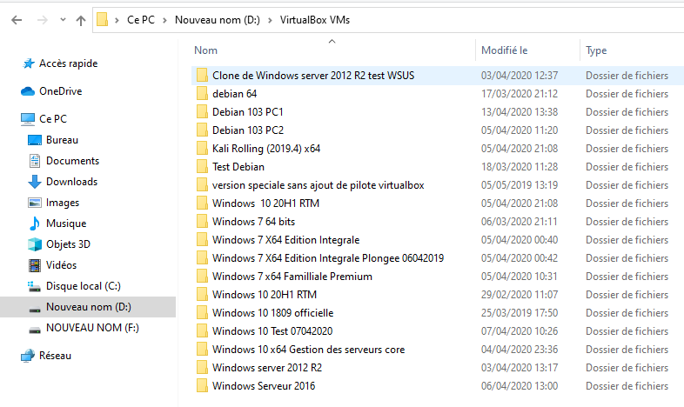

4) Onglet « createvm »

Sans spécifier d’options, la commande permet de créer un fichier par exemple « MaMachine.vbox » dans le dépôt par défaut (configuré lors de l’installation de VirtualBox). Aucun disque ne sera créé et la machine ne sera pas enregistré dans l’environnement VirtualBox et sera de type autres (OTHER, version d’OS inconnue).

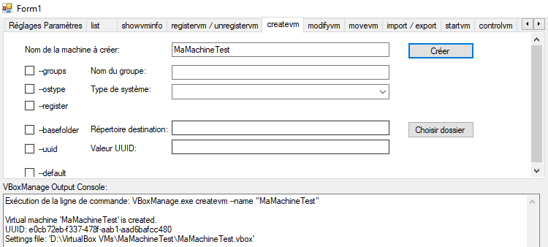

Remarque : Un dossier est systématiquement créé au nom de la machine, puis à l’intérieur, on y trouve le fichier du nom de la machine spécifiée.
L’option –group, permet de stipuler le rattachement à un groupe de la machine virtuelle.
L’option –ostype, permet de définir le nom de l’environnement client utilisé.
L’option –register, permet d’enregistrer directement la machine dans l’environnement VirtualBox.
L’option –basefolder, permet de modifier l’emplacement de la machine virtuelle.
L’option --uuid, permet de forcer un UUID (il doit être unique !).
L’option –default, permet de définir les options par défaut (sous certaines conditions à voir).

5) Onglet « movevm »

Astuce : Dans un premier temps, on sélectionne l’onglet « list » et on clic sur le bouton « Affiche toutes les machine(s) virtuelle(s) présentes dans l’environnement VirtualBox ». Il sera alors possible de sélectionner via copier/coller depuis la section « VboxManage Output Console » situé en bas de la fenêtre, les informations qui nous intéresses :

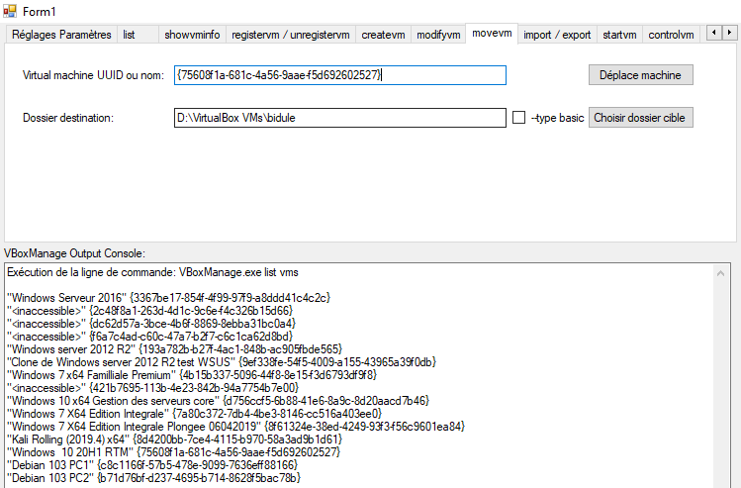

Nous allons volontairement déplacer la machine « Windows 10 20H1 RTM », via son UUID par exemple et la déplacer dans le dossier D:\VirtualBox Vms\bidule.

On fait donc un copier/coller du UUID {75608f1a-681c-4a56-9aae-f5d692602527} qui correspond à la machine « Windows 10 20H1 RTM » pour le placer dans le champ « Virtual machine UUID ou nom » associé.

On clic sur le bouton « Choisir un dossier cible » et on le fixe à la bonne valeur (dans mon cas D:\VirtualBox VMs\bidule.

Et pour finir, nous cliquons sur le bouton « Déplace machine », afin de transférer notre machine vers le nouveau dossier. Puis on vérifie dans l’environnement VirtualBox que cela a bien était pris en compte et de même au niveau des dépôts.

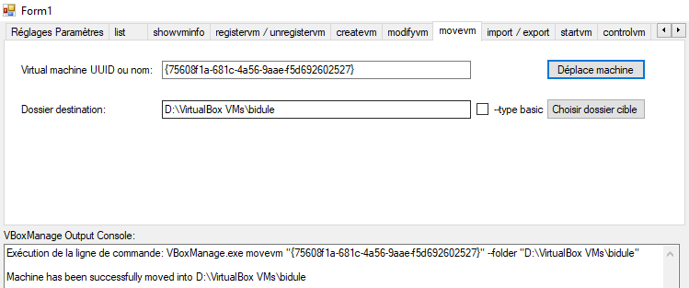

Le transfert de la machine à bien était effectuée.

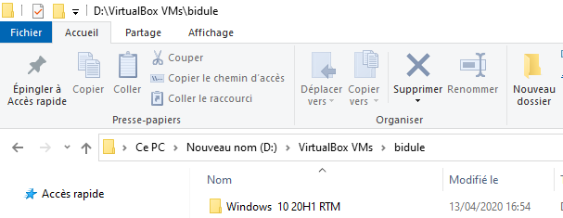

Le dossier au nom de la machine virtuelle est bien présent dans le dossier bidule.

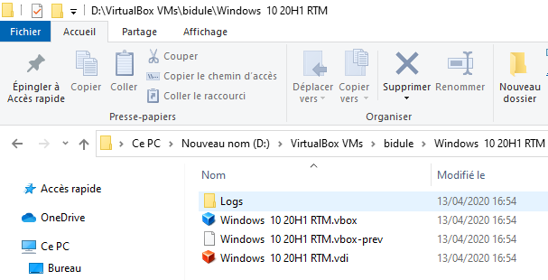

Les fichiers Logs, vbox ainsi que le fichier disque sont bien présents.
6) Onglet « startvm »

Nous allons mettre en route la machine virtuelle « Debian 103 PC1 » via son UUID et avec l’environnement GUI de VirtualBox :

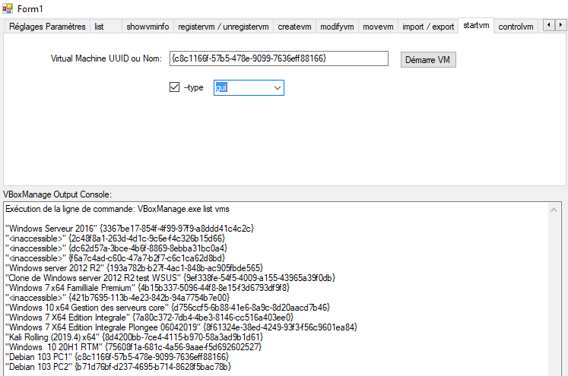

On recopie l’UUID concerné dans le champ « Virtual Machine UUDI ou Nom : » associé, puis on clique sur le bouton « Démarre VM », la machine devrait se mettre en route.

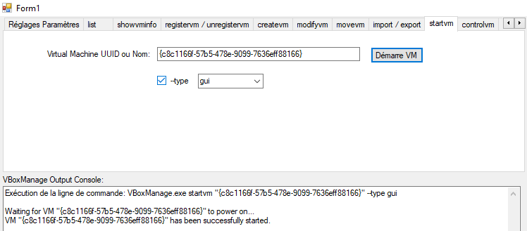

L’exécution de la commande à bien fonctionné dans ce cas .

7) Onglet « showmediuminfo »

Dans un premier temps, on fixe le champ type de support (ici nous utilisons un disque VDI).
On choisit le nom du media en cliquant sur le bouton « Choisir media », puis on clique sur le bouton « Affiche Information support » .

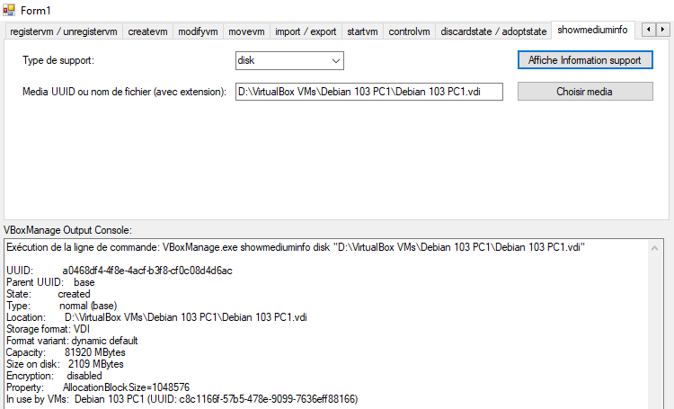

Nous obtenons ainsi les caractéristiques du disque « Debian 103 PC1.vdi »

8) Onglet « Createmedium »

Création d’un disque de 200Mo, nommé D:\MonMedia (il portera par défaut l’extension de fichier VDI).

Attention : Le disque créé sera automatiquement enregistré dans le gestionnaire de média de l’environnement VirtualBox (en cas de destruction manuel, cela génère des warnings).

